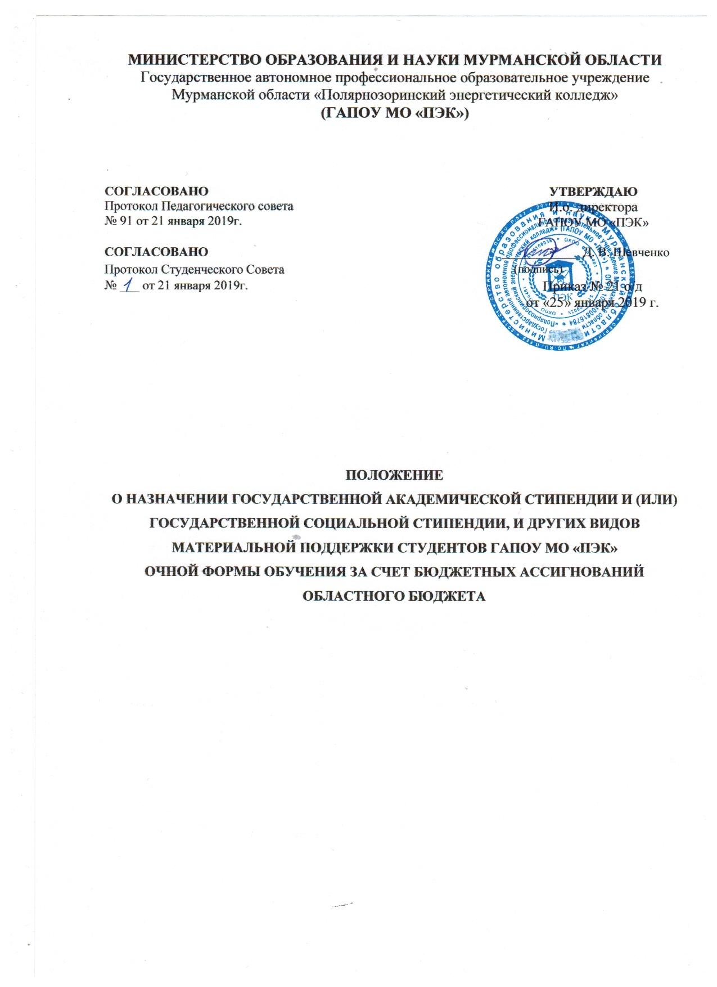

- Общие положения

1.1. Настоящее Положение разработано в соответствии со статьей 36 Федерального закона от 29.12.2012 № 275-ФЗ «Об образовании в Российской Федерации», Постановления Правительства Мурманской области от 03.02.2014г. № 36-ПП «Об утверждении Порядка назначения государственной академической стипендии и (или) государственной социальной стипендии обучающимся очной формы обучения за счёт бюджетных ассигнований областного бюджета», Постановления Правительства Мурманской области от 03.02.2014г. № 34-ПП «Об установлении нормативов для формирования стипендиального фонда за счёт бюджетных ассигнований областного бюджета Мурманской области» (с изменениями), Постановлением Правительства Мурманской области от 22.03.2018 № 130-ПП «О внесении изменений в Порядок назначения государственной академической стипендии и (или) государственной социальной стипендии обучающимся очной формы обучения за счёт бюджетных ассигнований областного бюджета», Уставом Государственного автономного профессионального образовательного учреждения Мурманской области «Полярнозоринский энергетический колледж», другими законодательными и правовыми актами, регламентирующими учебную деятельность средних специальных учебных заведений.
Настоящее Положение определяет правила назначения и выплаты государственной академической стипендии (включая требования к обучающимся, которым назначается государственная академическая стипендия) и (или) государственной социальной стипендии студентам Государственного автономного профессионального образовательного учреждения Мурманской области «Полярнозоринский энергетический колледж» (далее –ГАПОУ МО «ПЭК»), обучающимся по образовательным программам среднего профессионального образования по очной форме обучения за счёт бюджетных ассигнований областного бюджета, слушателям, осваивающим программы профессионального обучения, с ограниченными возможностями здоровья (с различными формами умственной отсталости), не имеющими основного общего или среднего общего образования, по очной форме обучения за счёт бюджетных ассигнований областного бюджета (далее – обучающиеся).
1.2. Стипендии, являясь денежной выплатой, назначаемой студентам ГАПОУ МО «ПЭК» в целях стимулирования и (или) поддержки освоения ими образовательных программ, подразделяются на:
- государственные академические стипендии;
- государственные социальные стипендии.
1.3. Государственные академические и социальные стипендии назначаются студентам ГАПОУ МО «ПЭК» за счет бюджетных ассигнований областного бюджета.
1.4. Государственная академическая стипендия студентам, государственная социальная стипендия студентам выплачиваются в размерах, определяемых ГАПОУ МО «ПЭК», с учётом мнения Студенческого Совета и выборного органа первичной профсоюзной организации (при наличии такого органа) в пределах средств, выделяемых ГАПОУ МО «ПЭК» на стипендиальное обеспечение обучающихся (стипендиальный фонд). Порядок распределения стипендиального фонда по видам стипендий определяется ГАПОУ МО «ПЭК» с учётом мнения Студенческого Совета и выборного органа первичной профсоюзной организации (при наличии такого органа).
1.5. Размеры Государственной академической стипендии студентам, государственной социальной стипендии студентам, определяемые ГАПОУ МО «ПЭК», не могут быть меньше нормативов, установленных Правительством Мурманской области по всем категориям обучающихся.
1.6. За особые успехи в учебной и научной деятельности студентам, не имеющим дисциплинарных взысканий, в пределах размера части стипендиального фонда, предназначенной для выплаты государственных академических стипендий, могут устанавливаться повышенные стипендии по решению стипендиальной комиссии, принимаемом на основании совместного представления педагогического работника, выполняющего воспитательную функцию в данной группе и заместителя директора по теоретическому обучению. Размер повышенной академической стипендии равен размеру государственной социальной стипендии.
1.7. Студентам – иностранным гражданам и лицам без гражданства, осваивающим основные профессиональные образовательные программы по очной форме обучения, выплачиваются государственные академические стипендии обучающимся на условиях, установленных настоящим Положением, если они обучаются за счёт бюджетных ассигнований областного бюджета и это предусмотрено международными договорами Российской Федерации, в соответствии с которыми такие лица приняты на обучение.

2. Порядок назначения и выплаты государственных
академических стипендий

2.1. Государственная академическая стипендия назначается обучающимся в зависимости от успехов в учёбе на основании результатов промежуточной аттестации в соответствии с календарным учебным графиком с первого числа месяца, следующего за месяцем её окончания, не реже 2 раз в год.
Студент, которому назначается государственная академическая стипендия, должен соответствовать следующим требованиям:
- отсутствие по итогам промежуточной аттестации оценки «удовлетворительно»;
- отсутствие академической задолженности.
2.2. Назначение государственной академической стипендии производится приказом директора ГАПОУ МО «ПЭК» на период по месяц окончания очередной промежуточной аттестации в соответствии с календарным учебным графиком для обучающихся, на основании протокола заседания стипендиальной комиссии в размере части стипендиального фонда, предназначенной для выплаты государственных академических стипендий обучающимся. В состав стипендиальной комиссии включаются представители органов студенческого самоуправления, студенты.

Стипендиальная комиссия принимает решение о назначении государственной академической стипендии на основании ведомости оценок студентов группы за учебное полугодие (Приложение 1), предоставляемой куратором группы или мастером производственного обучения, закреплённым за учебной группой. Куратор группы/мастер п/о несёт персональную ответственность за достоверность предоставляемых сведений, в том числе материальную ответственность, если предоставление ложных непроверенных сведений повлекло за собой нецелевое расходование денежных средств – при неверном ошибочном назначение государственной академической стипендии.
2.3. В период с начала учебного года по месяц окончания первой промежуточной аттестации в соответствии с календарным учебным графиком государственная академическая стипендия выплачивается всем обучающимся первого курса, обучающимся по очной форме обучения за счёт бюджетных ассигнований областного бюджета.
2.4. Выплата государственной академической стипендии студентам производится один раз в месяц.
2.5. Выплата государственной академической стипендии, в том числе повышенной государственной академической стипендии студентам прекращается с момента отчисления студента из ГАПОУ МО «ПЭК».
В этом случае размер государственной академической стипендии, в том числе повышенной государственной академической стипендии, государственной академической стипендии студентам, выплачиваемой за месяц, в котором происходит отчисление, определяется пропорционально количеству дней с первого числа месяца до даты отчисления.
2.6. Выплата государственной академической стипендии студентам прекращается с первого числа месяца, следующего за месяцем получения студентом оценки «удовлетворительно» во время прохождения промежуточной аттестации, или образования у студента академической задолженности.
2.7. В случае предоставления студенту по его заявлению каникул после прохождения итоговой аттестации (государственной итоговой аттестации) выплата назначенной государственной академической стипендии студентам продолжается в период указанных каникул до момента отчисления студента из ГАПОУ МО «ПЭК».
2.8. Выплата государственной академической стипендии студентам приостанавливается с первого числа месяца, следующего за месяцем предоставления академического отпуска, а также отпуска по беременности и родам, отпуска по уходу за ребёнком до достижения им возраста трёх лет, и возобновляется с первого числа месяца выхода из академического отпуска, а также отпуска по беременности и родам, отпуска по уходу за ребёнком до достижения им возраста трёх лет по результатам промежуточной аттестации, имевшимся на дату предоставления академического отпуска, а также отпуска по беременности и родам, отпуска по уходу за ребёнком до достижения им возраста трёх лет с учётом периода обучения, за который государственная академическая стипендия обучающимся была выплачена до предоставления академического отпуска, а также отпуска по беременности и родам, отпуска по уходу за ребёнком до достижения им возраста трёх лет.
2.9. Нахождение студента в академическом отпуске, а также отпуске по беременности и родам, отпуске по уходу за ребёнком до достижения им возраста трёх лет, которые были предоставлены ему до вступления в силу настоящего Положения, не является основанием для приостановления выплаты назначенной в установленном порядке государственной академической стипендии студентам.

3. Порядок назначения и выплаты государственных социальных стипендий

3.1. Государственная социальная стипендия назначается студентам, являющимся:
3.1.1. детьми-сиротами и детьми, оставшимися без попечения родителей, лицами из числа детей-сирот и детей, оставшихся без попечения родителей, лицами, потерявшими в период обучения обоих родителей или единственного родителя; лицами, оказавшимися в период обучения в трудной жизненной ситуации;
3.1.2. детьми-инвалидами, инвалидами I-II групп, инвалидами с детства;
3.1.3. обучающимся, подвергшимся воздействию радиации вследствие катастрофы на Чернобыльской АЭС и иных радиационных катастроф, вследствие ядерных испытаний на Семипалатинском полигоне;
3.1.4. обучающимся, являющимся инвалидами вследствие военной травмы или заболевания, полученных в период прохождения военной службы, и ветеранами боевых действий, а также обучающимся из числа граждан, проходивших в течение не менее трёх лет военную службу по контракту в Вооружённых силах Российской Федерации, во внутренних войсках Министерства внутренних дел Российской Федерации и федеральных государственных органах, в войсках национальной гвардии Российской Федерации, в инженерно-технических, дорожно-строительных воинских формированиях при федеральных органах исполнительной власти и в спасательных воинских формированиях федерального органа исполнительной власти, уполномоченного на решение задач в области гражданской обороны, Службе внешней разведки Российской Федерации, органах федеральной службы безопасности, органах государственной охраны и федеральном органе обеспечения мобилизационной подготовки органов государственной власти Российской Федерации на воинских должностях, подлежащих замещению солдатами, матросами, сержантами, старшинами, и уволенных с военной службы по основаниям, предусмотренным подпунктами «б» - «г» пункта 1, подпунктом «а» пункта 2 и подпунктами «а» - «в» пункта 3 статьи 51 Федерального закона от 28 марта 1998 года № 53-ФЗ «О воинской обязанности и военной службе», а также обучающимся, получившим государственную социальную помощь.
3.2. Государственная социальная стипендия назначается студентам приказом директора ГАПОУ МО «ПЭК» по представлению стипендиальной комиссии в размере части стипендиального фонда, предназначенной на выплаты государственных социальных стипендий студентам.
Государственная социальная стипендия назначается студентам со дня предоставления в профессиональную образовательную организацию документа, подтверждающего соответствие одной из категорий граждан, указанных в подпунктах 3.1.1. – 3.1.4 пункта 3.1. настоящего Положения, по месяц прекращения действия основания её назначения (за исключением категории лиц, получивших государственную социальную помощь).
В случае если документ, подтверждающий соответствие одной из категорий граждан, указанных в подпунктах 3.1.1. – 3.1.4 пункта 3.1. настоящего Положения (за исключением категории лиц, получивших государственную социальную помощь), является бессрочным, государственная социальная стипендия назначается студенту до окончания обучения.
3.3. Студентам, относящимся к категории лиц, получивших государственную социальную помощь, Государственная социальная стипендия назначается приказом директора, со дня предоставления в ГАПОУ МО «ПЭК» документа, подтверждающего назначение государственной социальной помощи, на один год со дня назначения указанной государственной социальной помощи.
3.4. Выплата государственной социальной стипендии производится один раз в месяц.
3.5. Выплата государственной социальной стипендии студентам прекращается с момента отчисления студента из ГАПОУ МО «ПЭК».
3.6. Студенты, получающие государственную социальную стипендию, имеют право претендовать на получение государственной академической стипендии на общих основаниях.
3.7. Нахождение студентам в академическом отпуске, а также отпуске по беременности и родам, отпуске по уходу за ребёнком до достижения им возраста трёх лет не является основанием для прекращения выплаты (назначения) государственной социальной стипендии.

4. Порядок назначения и выплаты материальной поддержки
студентам

4.1. ГАПОУ МО «ПЭК» вправе оказывать за счёт средств, полученных от приносящей доход деятельности, материальную поддержку нуждающимся студентам. Выплата стипендий студентам, организация культурно-массовой, физкультурной, спортивной и оздоровительной работы может осуществляться за счёт средств, полученных от приносящей доход деятельности.
4.2. Единовременная материальная поддержка студентам назначается при наличии на эти цели финансовых средств, полученных от приносящей доход деятельности, один раз в учебный год на основании личных заявлений студентов или личных заявлений законных представителей несовершеннолетних студентов в следующих случаях:
- Смерть студента – родителям (законным представителям) студента при предоставлении подтверждающих документов (свидетельства о смерти и, в случае необходимости подтверждения кровного родства, документов подтверждающих статус родителей, лиц их заменяющих);
- Смерть близких родственников студента (мать, отец) при предоставлении свидетельства о смерти и дополнительно, в случае необходимости, подтверждения кровного родства, документов подтверждающих статус родителей, лиц их заменяющих);
- Нахождение студента в трудной жизненной ситуации – материальная поддержка оказывается студентам на основании личного заявления студента или его законного представителя по представлению председателя Комиссии по отнесению обучающихся к категории находящихся в трудной жизненной ситуации или социального педагога.
- Назначение материальной поддержки студентам производится приказом директора колледжа, на основании протокола Стипендиальной комиссии ГАПОУ МО «ПЭК».

5. Порядок премирования студентов ГАПОУ МО «ПЭК»

5.1. Премирование студентов производится при наличии на эти цели финансовых средств от приносящей доход деятельности по итогам учебного года, и не является обязательной выплатой.
5.3. Назначение премий студентам производится приказом директора колледжа, на основании протокола Стипендиальной комиссии ГАПОУ МО «ПЭК».
5.4. Стипендиальная комиссия рассматривает представления (Приложение 2), поступившие от педагогических работников, административно-управленческого персонала, о премировании студентов, добившихся выдающихся успехов (дипломанты, призёры, победители и участники) в:
- в конкурсах профессионального мастерства;
- олимпиадах, конкурсах по общеобразовательным предметам и профессиональным дисциплинам Международного, Всероссийского, регионального, муниципального уровней;
- спортивных соревнованиях Международного, Всероссийского, регионального, муниципального уровней;
- творческих, научных, технических и других конкурсах, проектах, программах Международного, Всероссийского, регионального, муниципального уровней;
5.4. Могут быть премированы студенты, принимающие активное (неоднократное) участие во внутриколледжных мероприятиях, проектах, соревнованиях, конкурсах, викторинах, олимпиадах; студенты, выполняющие значимые для ГАПОУ МО «ПЭК» работы.
5.5. Стипендиальная комиссия в первоочередном порядке рассматривает представления о премировании студентов, занявших призовые места в мероприятиях более высокого уровня (Международных, Всероссийских, региональных и т. д.) или наиболее значимых мероприятиях (конкурсы профессионального мастерства и др.).
5.6. Работник, направляющий Представление о премировании студентов в Стипендиальную комиссию, несёт персональную ответственность за достоверность предоставляемых сведений.

Приложение № 1 к Положению

Ведомость
оценок студентов ГАПОУ МО «ПЭК» группы № __________ по профессии ____________________________________________________________________
за ____учебное полугодие 201__/201__ учебного года

№  п/п | Фамилия, имя, отчество  обучающегося

Мастер ПО / Куратор__________________________________ /___________________/

Зам. директора по ТО__________________________________ /___________________/

Приложение № 2 к Положению

Директору ГАПОУ МО «ПЭК»
___________________________
куратора/мастера п/о группы
№________ _________________
(Фамилия, инициалы)

ПРЕДСТАВЛЕНИЕ

Прошу поощрить студентов за участие в мероприятиях:

№ п/п | Ф. И. О. студента | № группы | Наименование мероприятия | Уровень мероприятия | Результат | Размер премии, руб*
1
2
…

Рассмотрено на заседании Стипендиальной комиссии «_______» ________________20_______г.

Председатель ______________/ _______________

Секретарь _____________/ ________________

*Данный столбец заполняется Председателем или Секретарём Стипендиальной комиссии

